Зачем школьникам
психолог?

Школа дает нам бесценный багаж знаний, учит нас очень многому, но редко тому - как жить, как эффективно взаимодействовать с окружающими нас людьми, как понимать себя и другого, как сохранять душевное здоровье. Научиться этому вы можете, воспользовавшись помощью психолога.
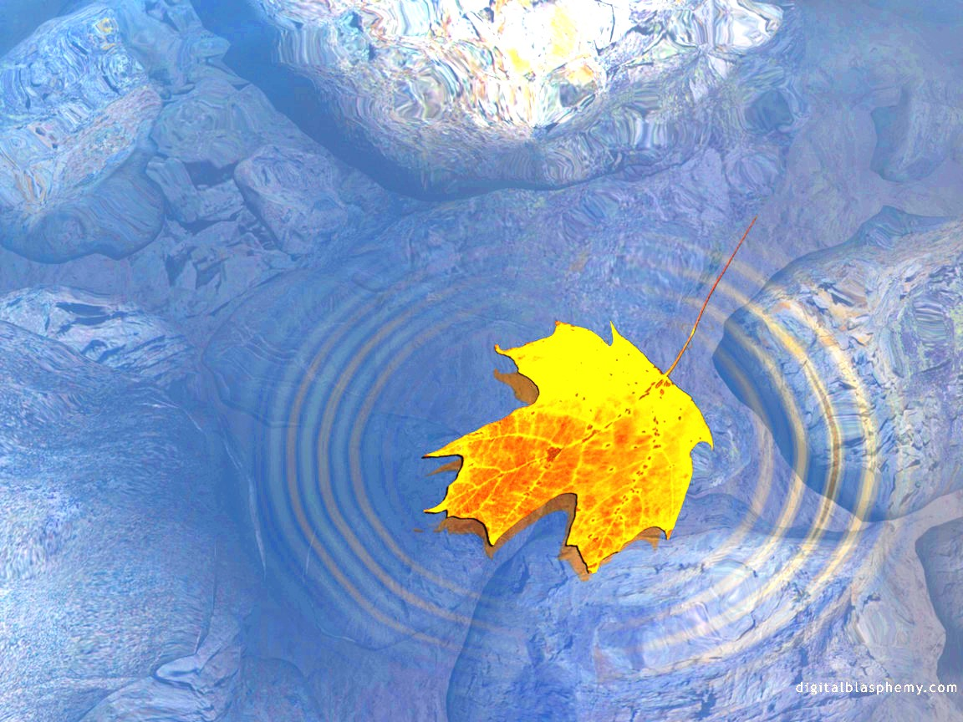
Есть люди, которые умеют выживать везде и с достоинством выходить практически из любой ситуации. Но бывает так, что многие из нас сами не могут разобраться в своих проблемах и решить их, и от этого очень страдают. Психолог может помочь вам разобраться в причинах возникших проблем (это могут быть и конфликтные отношения со значимыми для вас людьми, и учебные трудности, и сложности во взаимоотношениях со сверстниками и т.п.). Конечно, психолог не волшебник, и не может избавить вас от проблем, но он может направить вас на путь верного решения проблемы, помочь понять себя, помочь вам обнаружить в себе те личностные ресурсы, духовные силы, которые делают человека сильнее и помогают справиться с любой трудной ситуацией.

Психологическая служба школы

